中国计量学院第六届科技文化节
“博士生讲坛”参与者信息填写表
报告名称 | 服务型制造的关键理论与技术体系
作 者 | 李 浩 | 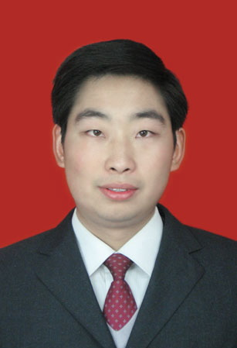
专 业 | 工业工程
研究方向 | 制造业信息化
导 师 | 祁国宁教授
学术报告  简要介绍 | 在分析制造与服务融合的国内外研究现状基础上，给出了面向服务的制造、现代制造服务和广义产品的概念。分析了制造与服务的融合内涵，给出了制造与服务融合的技术支持框架，明确了生产性服务、产品服务系统和面向服务的制造之间的业务和技术关系。分别探讨了制造服务与面向服务的制造的若干关键理论。提出了制造与服务融合的关键技术体系，包括设计开发技术、制造技术、再制造的质量检测技术和服务技术等。
参与科技项目  参加的会议  获奖情况  （选填） | 李浩，1981年5月生，工学硕士，浙江大学机械工程学系工业工程专业博士研究生，郑州轻工业学院机电工程学院讲师，河南省（郑州市）制造业信息化技术服务中心成员。主要研究方向：网络化协同制造、制造服务、产品数据建模等。近年来主持或参加科研项目8项；获奖励13项，其中获河南省科技进步三等奖2项；共发表论文27篇，其中EI/ISTP收录18篇；主编教材1部。2007和2009年度均获河南省专业技术人员年度考评优秀。ICSEM 2010国际会议程序委员会委员。国家制造业信息化工程“十二五”科技规划组成员。  2009年9月就读博士以来，发表EI刊源论文4篇，主持或参加项目5项，参加社会挂职锻炼1次，获浙大2009—2010学年研究生社会实践单项奖和先进个人称号，参加会议并做报告4次，ICSEM 2010国际会议程序委员会委员。目前作为规划组成员正在做国家制造业信息化工程“十二五”科技规划与实施方案。

